Санкт-Петербургский политехнический университет Петра Великого

Институт компьютерных наук и технологии

Высшая школа интеллектуальных систем и суперкомпьютерных технологий

ОТЧЕТ ПО КУРСОВОЙ РАБОТЕ

Дисциплина: Проектирование реконфигурируемых гибридных вычислительных систем

Вариант - 8

Выполнил студент гр. 02001 Дроздов Н.Д.

Руководитель, доцент Антонов А.П.

«23» декабря 2021

Санкт-Петербург

2021

Оглавление

Список иллюстраций 3

Задание 5

Введение 7

Транспонирование матриц 7

Свойства операции транспонирования. 8

Умножение матриц 8

Свойства операции умножения матриц 9

Исходный код функции 9

Исходный код теста 10

Исходный код командного файла 12

Результаты исследования и сравнение решений 13

Анализ результатов 14

Оптимизация, 1 вариант 15

Оптимизация, 2 вариант 17

Оптимизация, 3 вариант 18

Оптимизация, 4 вариант 20

Оптимизация, 5 вариант 21

Оптимизация, 6 вариант 23

Общий анализ всех полученных решений 24

Анализ производительности программной реализации на ПК 25

Оценка производительности при N = 512 27

Оценка производительности при N = 1024 28

Оценка производительности при N = 2048 31

Вывод 32

Приложение 33

# Список иллюстраций

Рисунок 1 - Матрица A 6

Рисунок 2 – Матрица AT 7

Рисунок 3 - Матрицы A и B 7

Рисунок 4 - Произведение матриц A и B 8

Рисунок 5 - Исходный код функции (файл kurs.c) 9

Рисунок 6 - Исходный код теста (файл kurs_test.c) 11

Рисунок 7 - Исходный код командного файла для создания проекта (файл kurs.tcl) 12

Рисунок 8 - сравнение результатов 13

Рисунок 9 - Таблица с параметрами и график для сравнения всех решений 14

Рисунок 10 - Использованные директивы для выбранного решения 15

Рисунок 11 - Анализ полученного решения с оптимизацией 15

Рисунок 12 - Использованные директивы для выбранного решения 16

Рисунок 13 - Анализ полученного решения с оптимизацией 17

Рисунок 14 - Использованные директивы для выбранного решения 17

Рисунок 15 - Анализ полученного решения с оптимизацией 18

Рисунок 16 - Использованные директивы для выбранного решения 19

Рисунок 17 - Анализ полученного решения с оптимизацией 20

Рисунок 18 - Использованные директивы для выбранного решения 20

Рисунок 19 - Анализ полученного решения с оптимизацией 21

Рисунок 20 - Использованные директивы для выбранного решения 22

Рисунок 21 - Анализ полученного решения с оптимизацией 22

Рисунок 22 - Общий анализ полученных решений 23

Рисунок 23 - Графики для сравнения полученных решений с оптимизацией 24

Рисунок 24 - Параметры ПК (Частота = 2.7 Гц) 25

Рисунок 25 - Исходный код модернизированного теста 25

Рисунок 26 - Результат запуска модифицированного теста (N = 512) 26

Рисунок 27 - Сравнение аппаратных решений с программных решением 27

Рисунок 28 - Результат запуска модифицированного теста (N = 1024) 28

Рисунок 29 - Сравнение аппаратных решений с программных решением 29

Рисунок 30 - Результат запуска модифицированного теста (N = 2048) 30

Рисунок 31 - Сравнение аппаратных решений с программных решением 30

# Задание

Даны матрицы А и В, квадратные, размер NxN. Тип элементов int

Найти их произведение и транспонировать. В тесте, для проверки, использовать свойство (AB)T=BT*AT

**Исследование включает:**

* оптимизацию аппаратной реализации и оценку производительности,
* анализ производительности программной реализации на ПК,
* сравнительный анализ программной и аппаратной реализаций.

**Оптимизация аппаратной реализации и оценка ее производительности:**

* Параметр N и тип данных должны быть определены в include файле
* Оптимизация аппаратной реализации и оценка ее производительности осуществляется в пакете Vivado HLS.
* Способ оценки производительности: II (число тактов) * Estimated time period
* В тесте, в рамках пакета Vivado HLS, исследуемую функцию следует запускать не менее двух раз.
* Заполнение матриц в тестах осуществлять случайными числами.
* Тест должен быть с самопроверкой результата (обязательно предусмотреть и отразить в записке проверку теста – при неправильных данных должен формировать ошибку).
* Оптимизация аппаратной реализации осуществлять для N=8192.
* Цель оптимизации – максимальная производительность. Ограничения – доступные аппаратные ресурсы микросхемы xa7a100tfgg484-2i
* Все варианты, созданные при исследовании производительности должны быть представлены в проекте и описаны в пояснительной записке. Должно быть приведено сравнение результатов (+заполнена xls таблица и приведены графики зависимости производительности и аппаратных затрат для созданных вариантов реализаций)
* Следует обосновать выбор директив для оптимизации.
* Следует обосновать достижения максимума производительности (невозможность дальнейшего увеличения производительности без превышения ограничений по аппаратным затратам; или обосновать особенностью алгоритма)
* Оценку производительности аппаратной реализации осуществить для выбранного, оптимального решения, при N=8192, 32768, 131072

**Анализ производительности программной реализации на ПК:**

* Для тестирования производительности программной реализации синтезируемой функции необходимо создать:
* отдельный, модернизированный, тест для проверки времени выполнения синтезируемой функции на ПК:
* добавить в тест операторы измерения времени выполнения синтезируемой функции
* Увеличить количество запусков синтезируемой функции до 32. Для каждого запуска измерить время, найти среднее значение и вывести как результат.
* Точность измерения времени (наносекунды).
* Тестирование проводить при N=8192, 32768, 131072
* Провести исследование времени выполнения синтезируемой функции на Вашем ПК
* Осуществить компиляцию модернизированного теста и запустить его как отдельное приложение при N=8192, 32768, 131072
* В отчете привести:
* Параметры Вашего ПК: тип процессора, частота работы процессора, объем ОЗУ
* результаты измерения времени выполнения при N=8192, 32768, 131072

**Сравнительный анализ программной и аппаратной реализаций**

* Привести табличные данные по производительности аппаратной и программной реализации (при N=8192, 32768, 131072), табличные данные для аппаратных затрат.
* Привести графики зависимости производительности (времени выполнения) аппаратной и программной реализации при N=8192, 32768, 131072. (По возможности совмещенные данные, можно использовать логарифмический масштаб).
* Сделать вывод

# Введение

## Транспонирование матриц

Пусть матрица A имеет вид

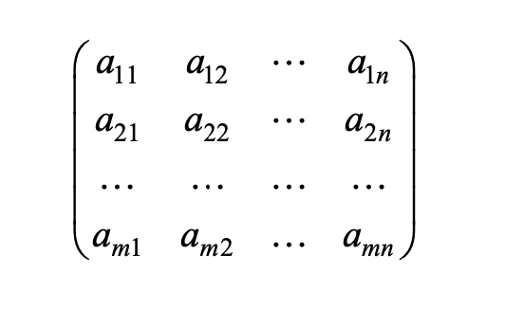

Рисунок 1 - Матрица A

Тогда матрица на рисунке ниже называется **транспонированной** к матрице A

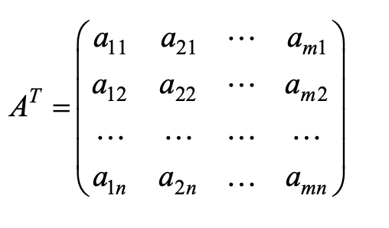

Рисунок 2 – Матрица AT

При транспонировании строки и столбцы матрицы меняются местами.

### Свойства операции транспонирования.

1. Если A ∈ Mmxn, то AT∈Mnxm;
2. (AT)T = A.

## Умножение матриц

Даны две матрицы A и B :

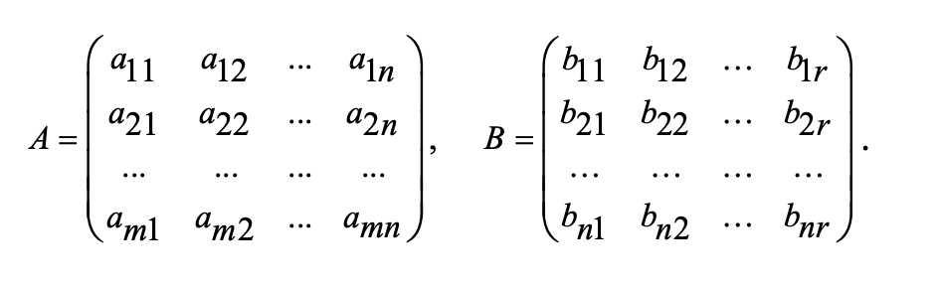

Рисунок 3 - Матрицы A и B

Если число столбцов матрицы A совпадает с числом строк матрицы B , тогда их произведение определяется так:

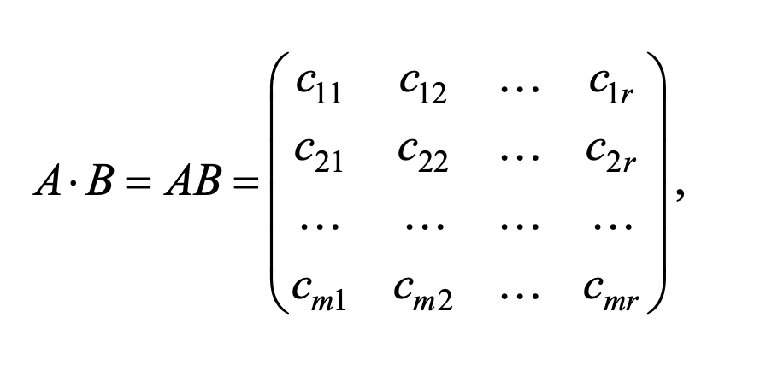

Рисунок 4 - Произведение матриц A и B

Где $c_{ij}=\sum_{k=1}^{n}{a_{ik}b_{kj}=a_{i1}b_{1j}+a_{i2}b_{2j}+…+a_{in}b_{nj},i=1,2,…,m;j=1,2,…,r.}$

Здесь для удобства записи использовали знак суммы ∑.

### Свойства операции умножения матриц

1. Если A ∈ Mmxn, B ∈ Mnxr, то AB∈Mnxr ;
2. Умножение матриц, вообще говоря, некоммутативно, т. е., если AB и BA существует, то не обязательно AB = BA. В этом заключается одно из отличий операции умножения матриц от операции умножения чисел (последнее всегда коммутативно);
3. Умножение матриц ассоциативно:

(AB)C=A(BC)

(при условии существования указанных произведений);

1. Умножение матриц дистрибутивно относительно сложения:

(A+B)C = AC + BC

F(A + B) = FA + FB

1. (λA)B = λ(AB) = A(λB);
2. (AB)T=BT * AT;
3. Пусть E – единичная матрица. Тогда для любой квадратной матрицы A того же порядка что и E:

EA = AE = A

Отметим еще одно отличительное свойство умножения матриц: произведение двух ненулевых матриц может оказаться равным нулю. Ненулевые матрицы A и B , удовлетворяющие условию AB = O , называются истинными делителями нуля.

# Исходный код функции

Исходный код синтезируемой функции *kurs* приведен на рисунке ниже.

Функция принимает 3 аргумента массива типа int — вычисляет произведение двух матриц, после чего транспонирует полученную матрицу.

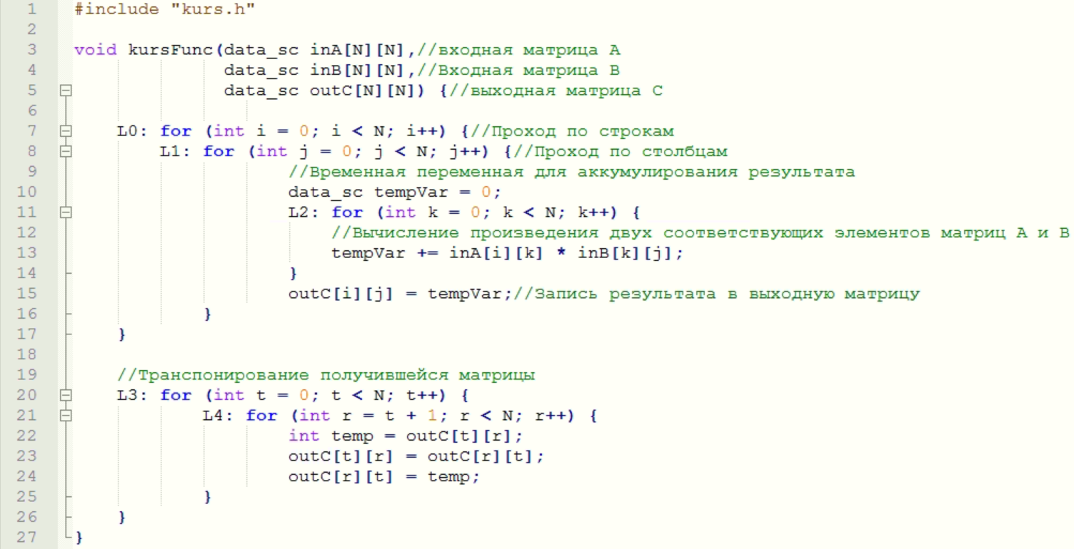

Рисунок 5 - Исходный код функции (файл kurs.c)

# Исходный код теста

Исходный код теста для проверки функции *kurs* приведен на рисунке ниже. Для проверки результата была написана проверочная функция, в которой сначала транспонируются входные матрицы, а уже после этого вычисляется их произведение и сравнивается с полученной ранее выходной матрицей.

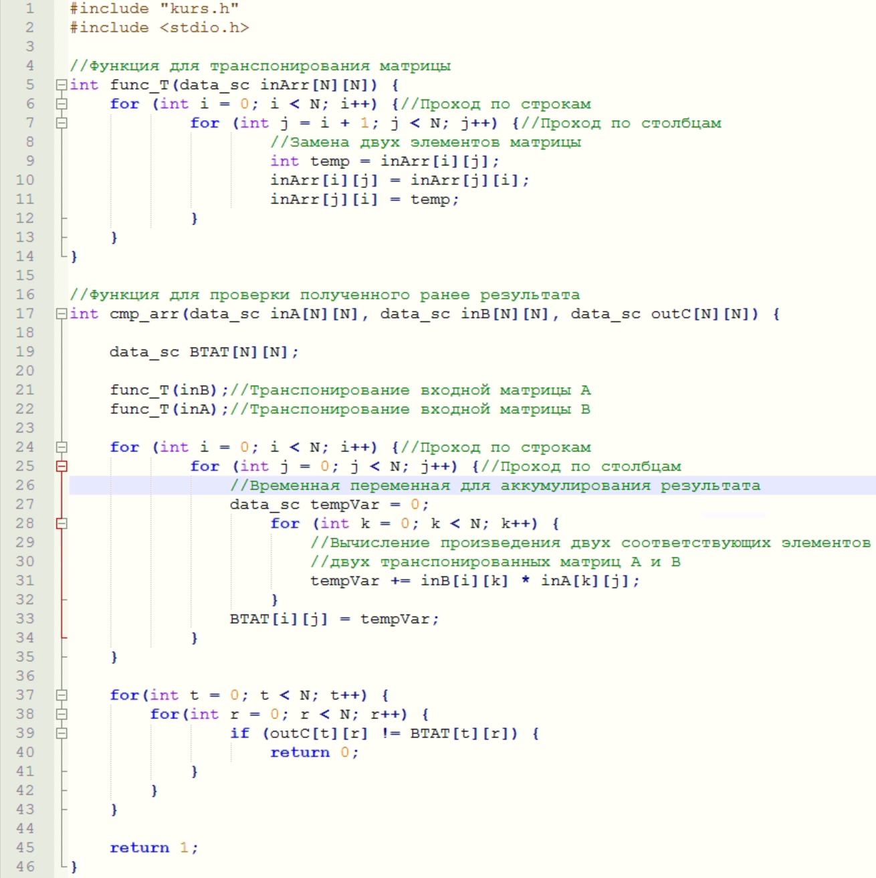

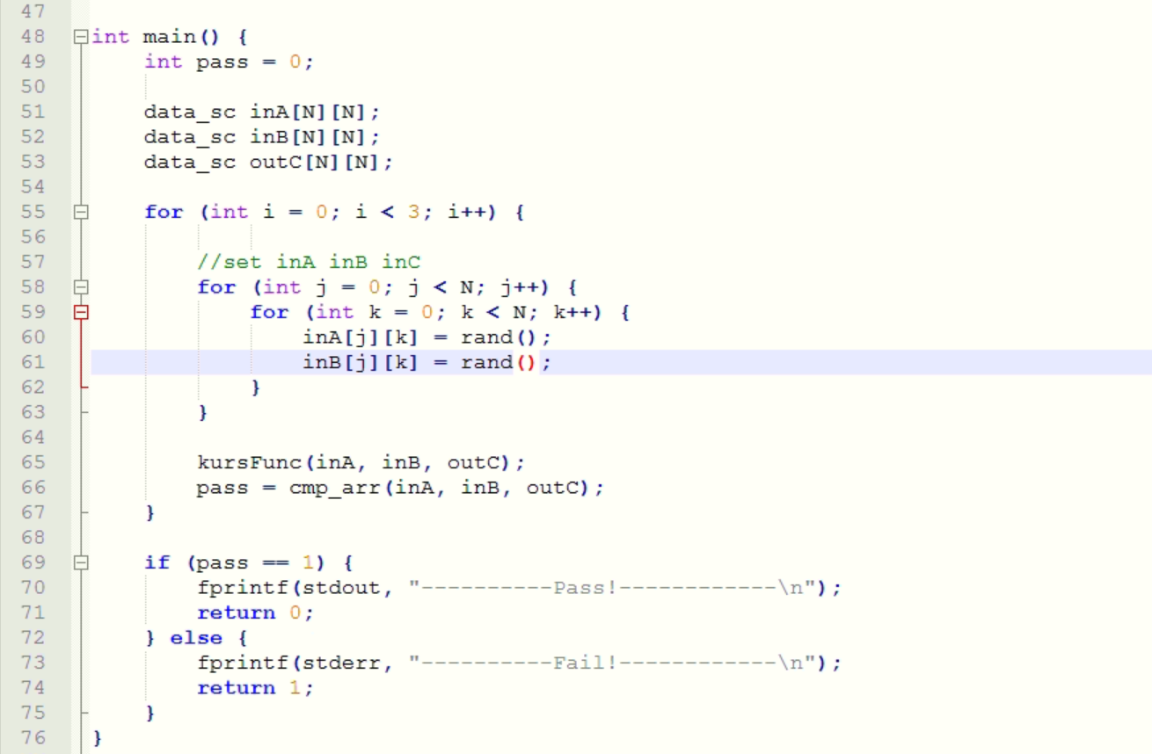

Рисунок 6 - Исходный код теста (файл kurs_test.c)

# Исходный код командного файла

На рисунке ниже представлен текст команд для автоматизированного создания следующих вариантов аппаратной реализации:

1. Для sol1 задается clock period 6: clock uncertainty 0.1
2. Для sol2 задается clock period 8. clock uncertainty 0.1
3. Для sol3 задается clock period 10. clock uncertainty 0.1
4. Для sol4 задается clock period 12. clock uncertainty 0.1
5. Для sol5 задается clock period 16. clock uncertainty 0.1

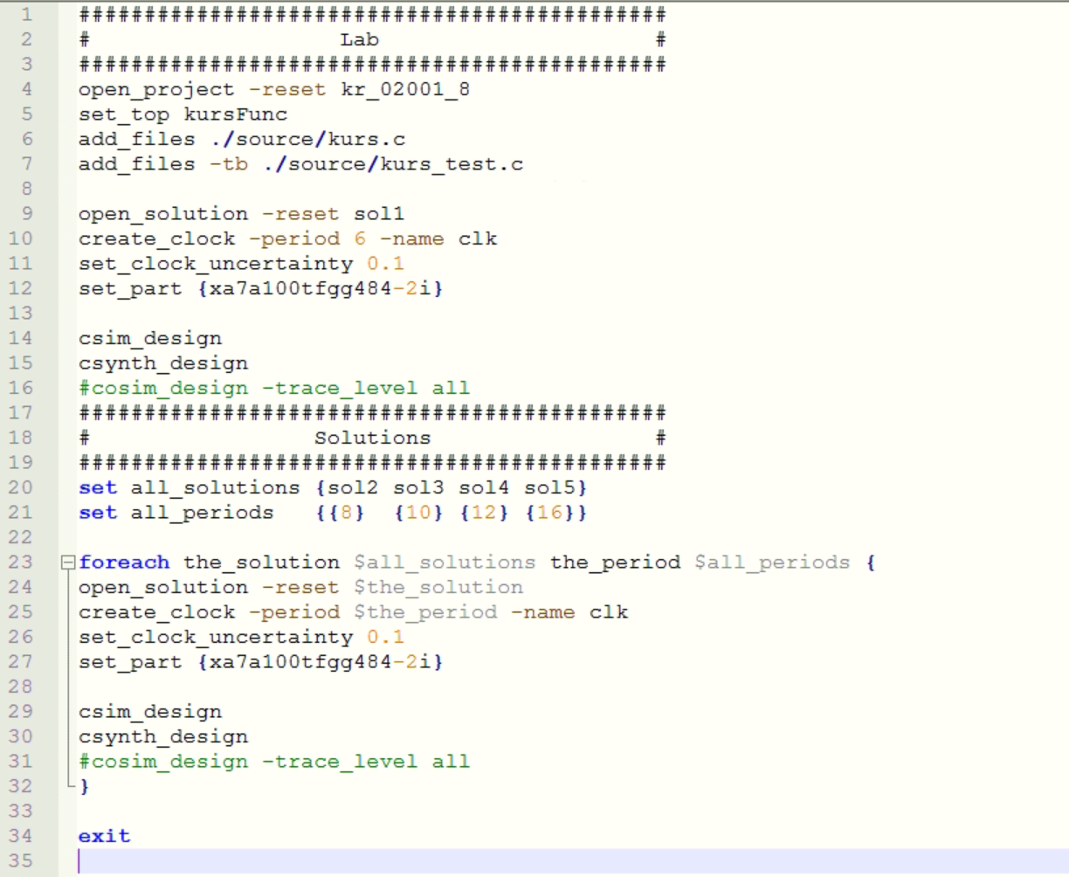

Рисунок 7 - Исходный код командного файла для создания проекта (файл kurs.tcl)

# Результаты исследования и сравнение решений

На рисунке ниже представлено сравнение из Vivado HLS GUI по аппаратным ресурсам, требуемых для реализации синтезируемой функции, и временным параметрам.

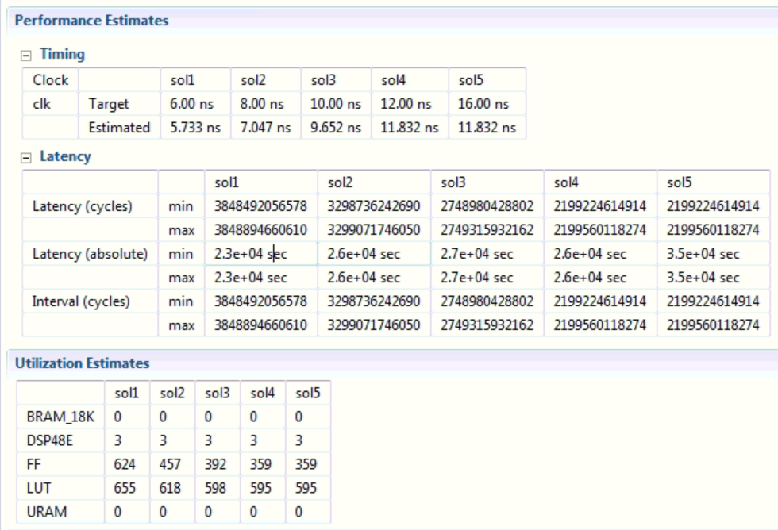

Рисунок 8 - сравнение результатов

Target – планируемое время на один такт.

Estimated – оценочное время.

Latency (cycle) – количество тактов latency за один цикл.

Latency (absolute) – время затраченное на latency.

# Анализ результатов

На рисунке ниже представлена таблица с параметрами для всех решений, где рассчитывается Latency в нс.

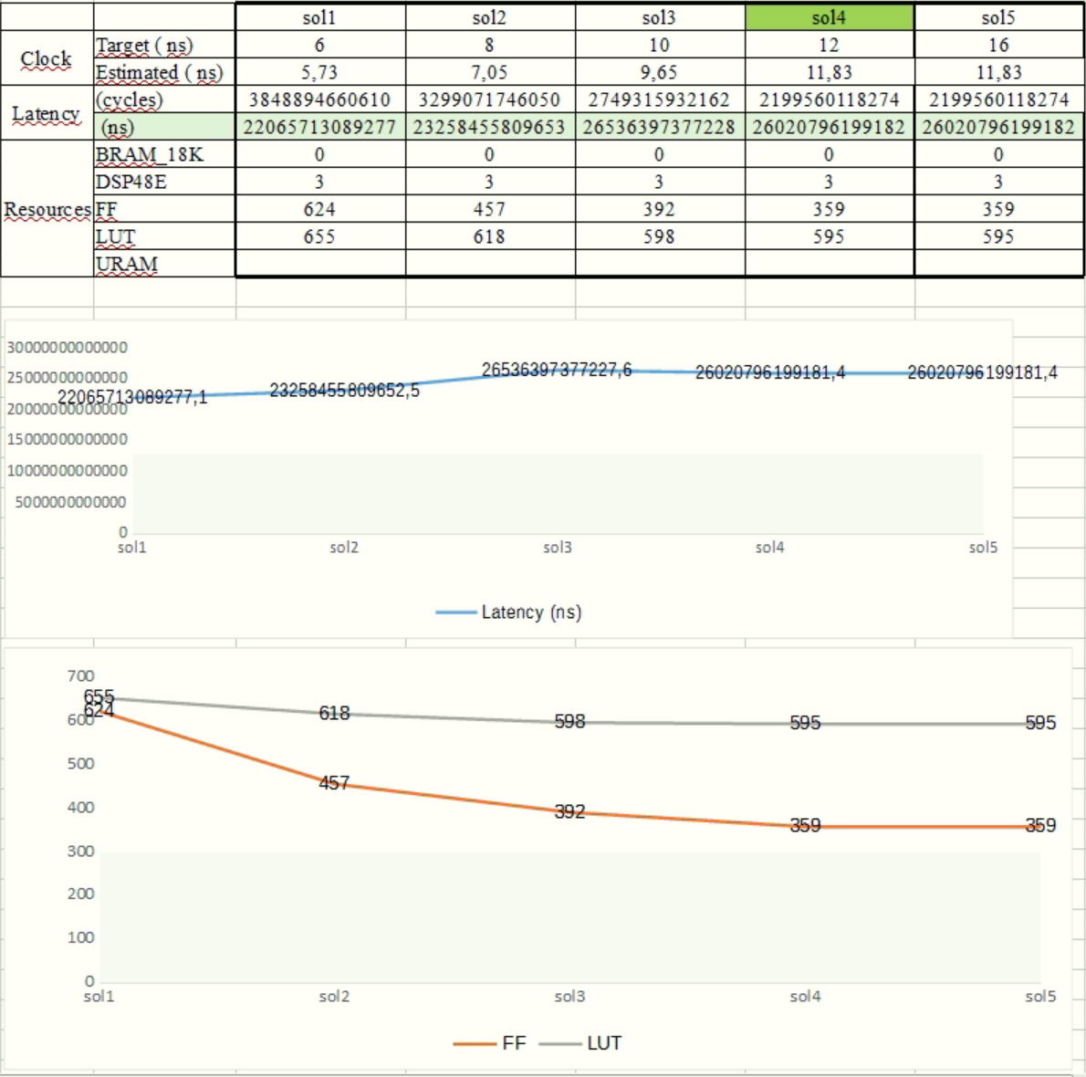

Рисунок 9 - Таблица с параметрами и график для сравнения всех решений

На рисунке 5 представлен график данных для сравнения всех решений.

Исходя из результатов, видно, что наилучшим решением является 4 решение, так как у него среднее время и средние затраты по ресурсам среди всех остальных решений.

На основе него и производилась оптимизация

## Оптимизация, 1 вариант

Были использованы следующие директивы

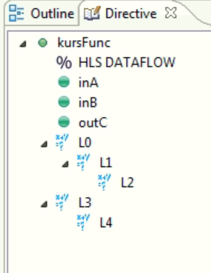

Рисунок 10 - Использованные директивы для выбранного решения

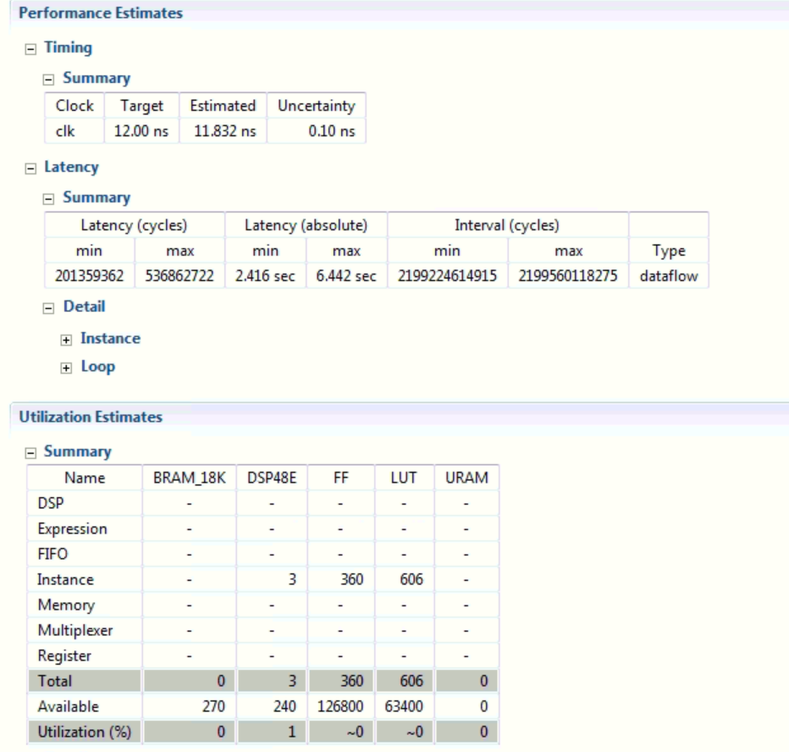

Рисунок 11 - Анализ полученного решения с оптимизацией

## Оптимизация, 2 вариант

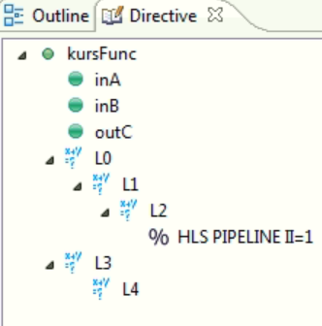

Рисунок 12 - Использованные директивы для выбранного решения

II оставим значением по умолчанию, так как имеем лишь одну операцию в цикле.

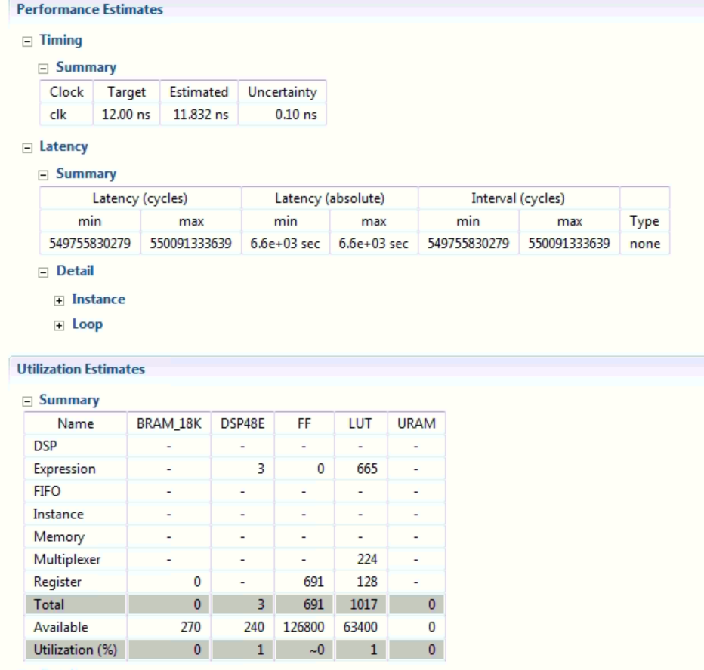

Рисунок 13 - Анализ полученного решения с оптимизацией

## Оптимизация, 3 вариант

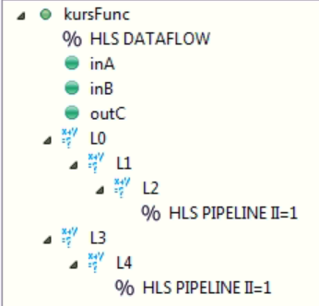

Рисунок 14 - Использованные директивы для выбранного решения

II в L2 и L4 оставим значением по умолчанию (1), так как имеем лишь одну операцию в каждом из циклов.

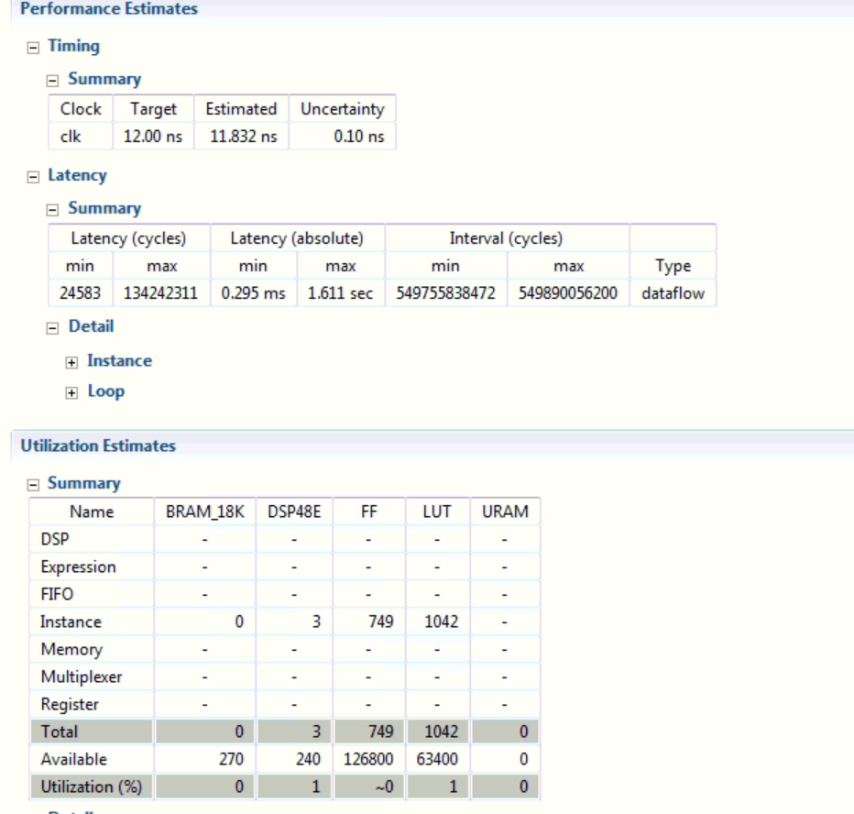

Рисунок 15 - Анализ полученного решения с оптимизацией

## Оптимизация, 4 вариант

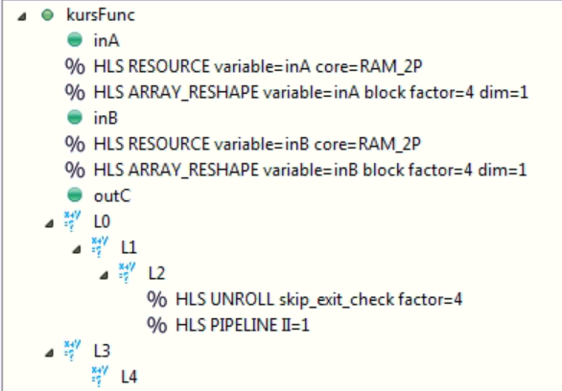

Рисунок 16 - Использованные директивы для выбранного решения

Предложенная директива создает новый массив с меньшим количеством элементов, но с большей разрядностью, что позволяет получить доступ к большему количеству данных за один такт.

Разделим каждый входной массив на 4 с помощью опции factor = 4, а также выбрали первое измерение для разделения в массивах.

С данными настройками оптимизация имеет наивысшую эффективность.

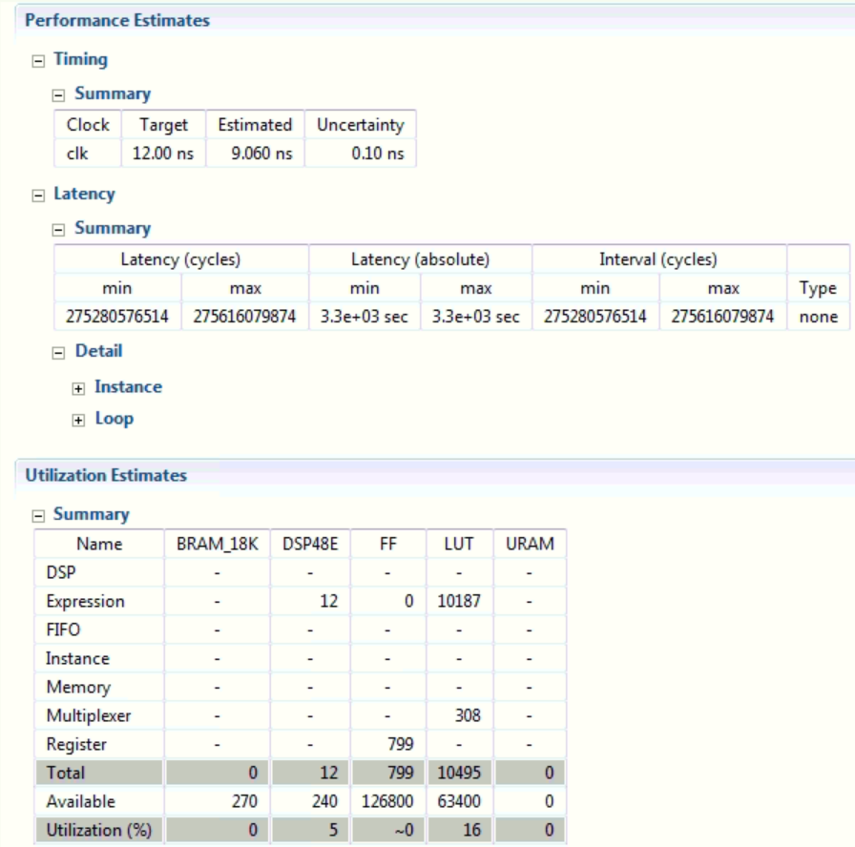

Рисунок 17 - Анализ полученного решения с оптимизацией

## Оптимизация, 5 вариант

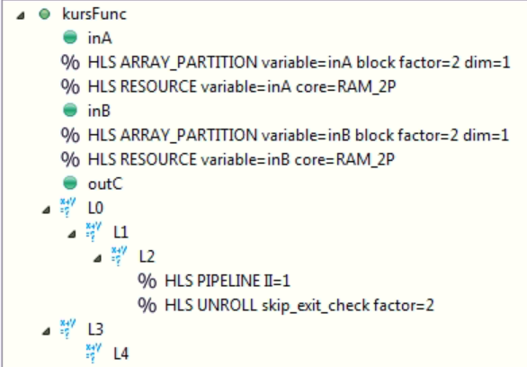

Рисунок 18 - Использованные директивы для выбранного решения

Предложенная директива разбивает массив на более мелкие массивы или отдельные элементы.

Данные надстройки являются наиболее эффективными для предложенного примера.

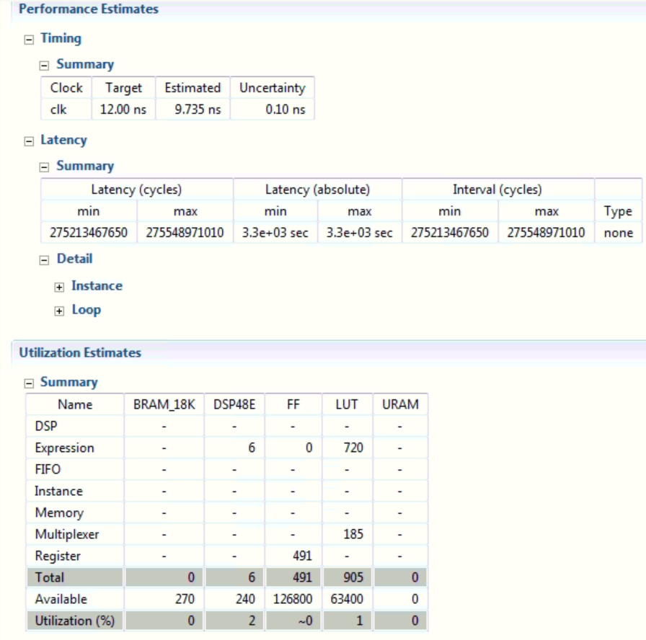

Рисунок 19 - Анализ полученного решения с оптимизацией

## Оптимизация, 6 вариант

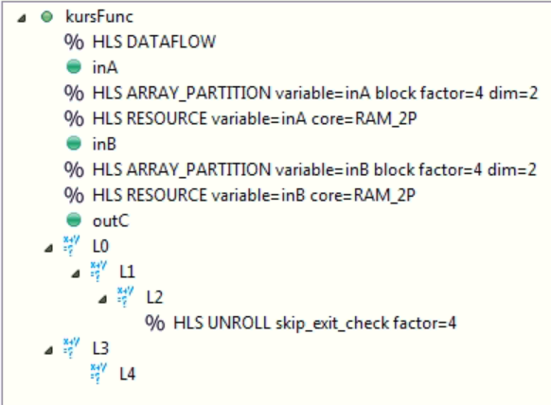

Рисунок 20 - Использованные директивы для выбранного решения

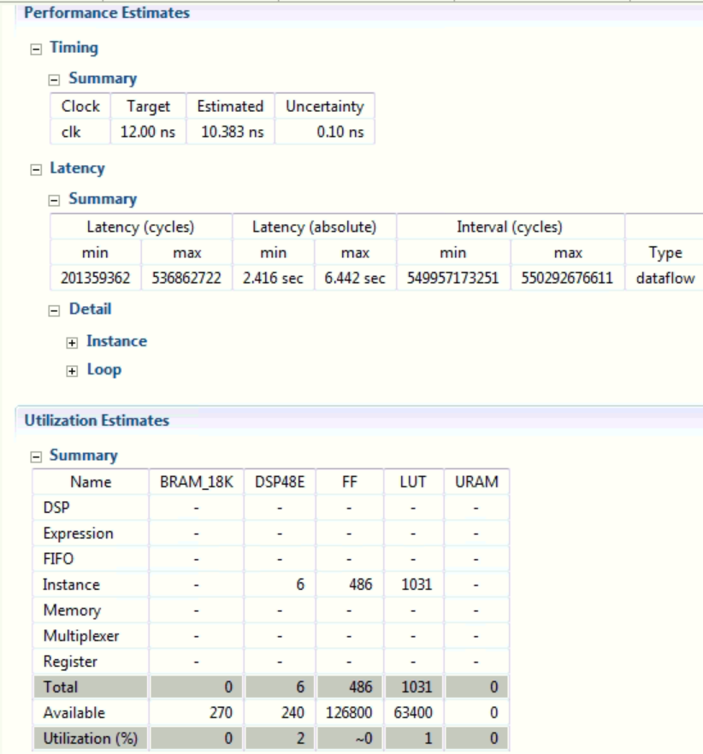

Рисунок 21 - Анализ полученного решения с оптимизацией

## Общий анализ всех полученных решений

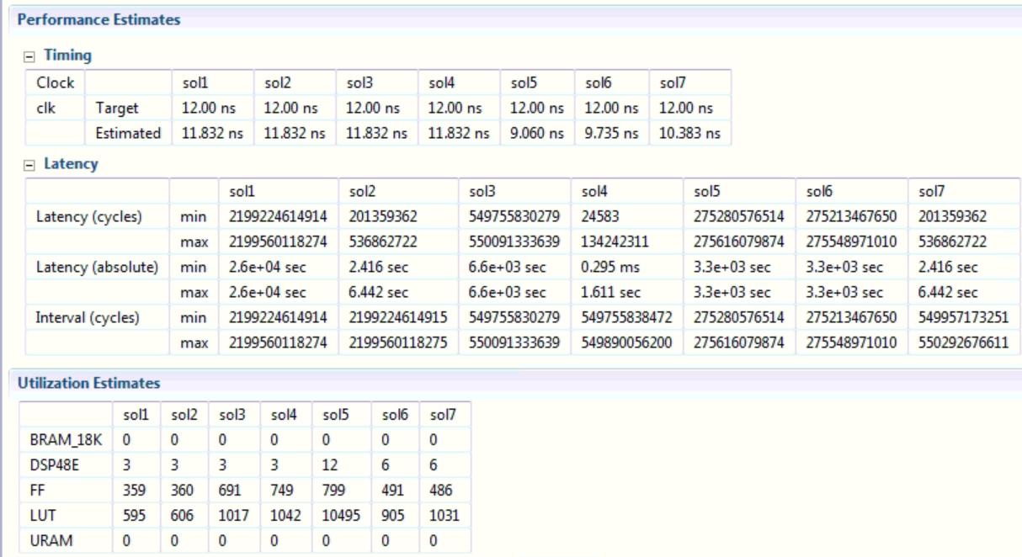

Рисунок 22 - Общий анализ полученных решений

Также график, для сравнения (при N = 8192) всех решений (некоторые значения были переназначены на число, близкое к нулю для того, чтобы можно было видеть разницу самых эффективных решений)

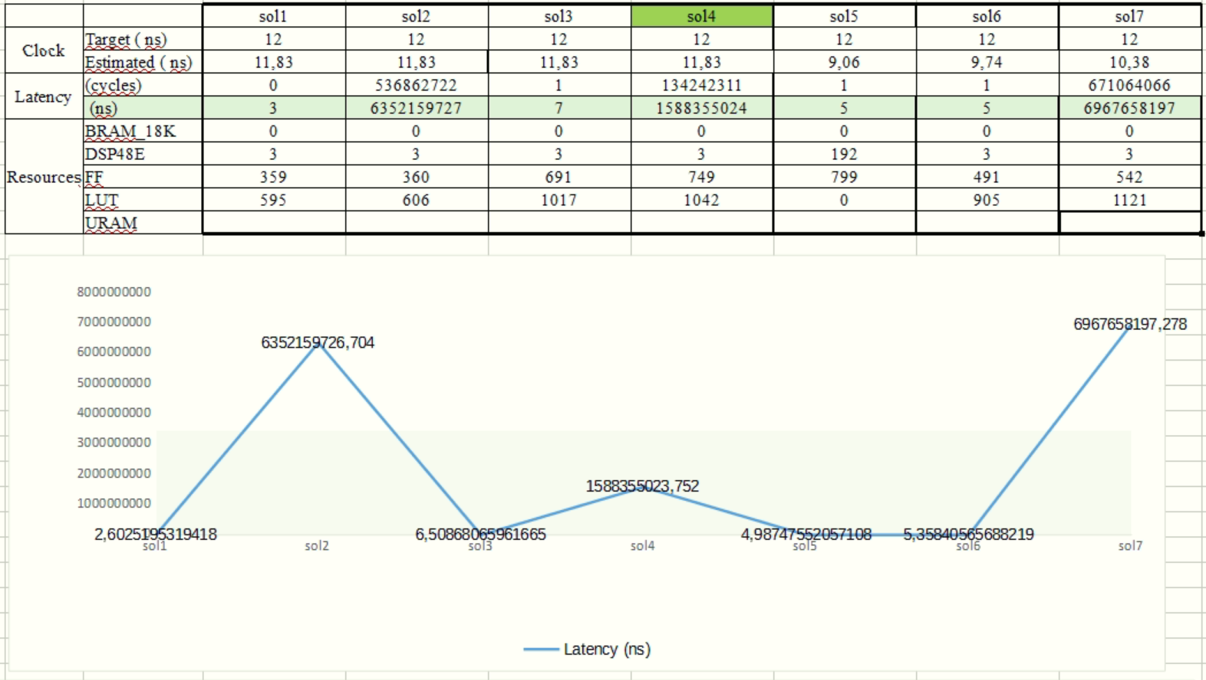

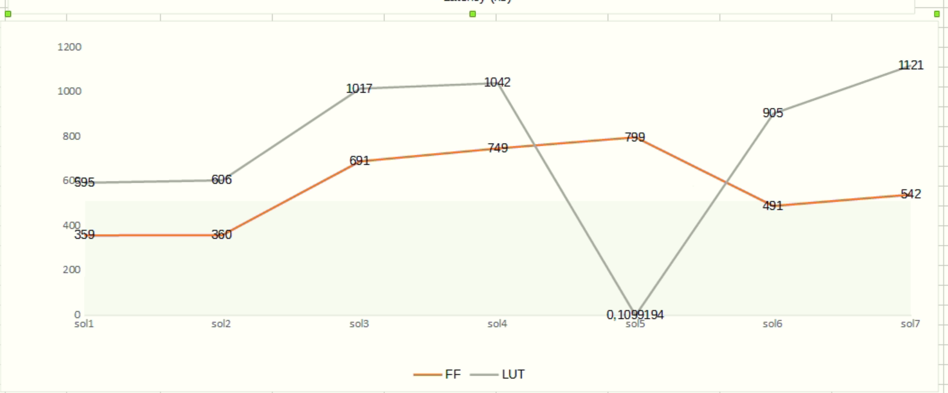

Рисунок 23 - Графики для сравнения полученных решений с оптимизацией

Из графиков можно сделать вывод, что оптимальным решением (при N=8192) является sol4, так как время является наилучшим, а аппаратные затраты не сильно отличаются от остальных решений.

# Анализ производительности программной реализации на ПК

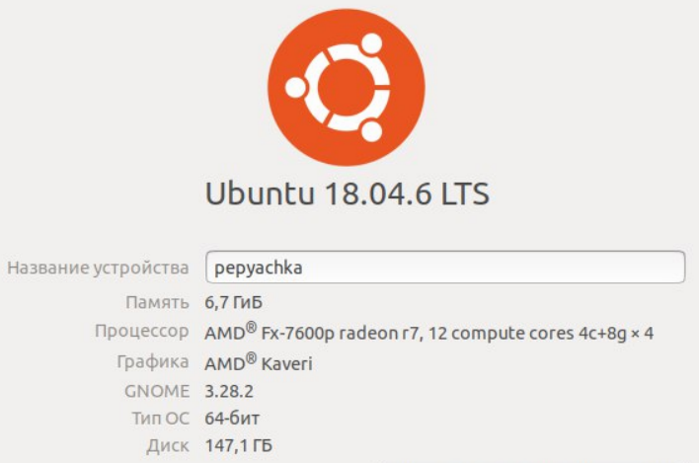

Рисунок 24 - Параметры ПК (Частота = 2.7 Гц)

На рисунке представлен исходный код модифицированного теста для ПК. Тест обеспечивает проверку производительности функции на ПК (Компилятор gcc-9.3.0).

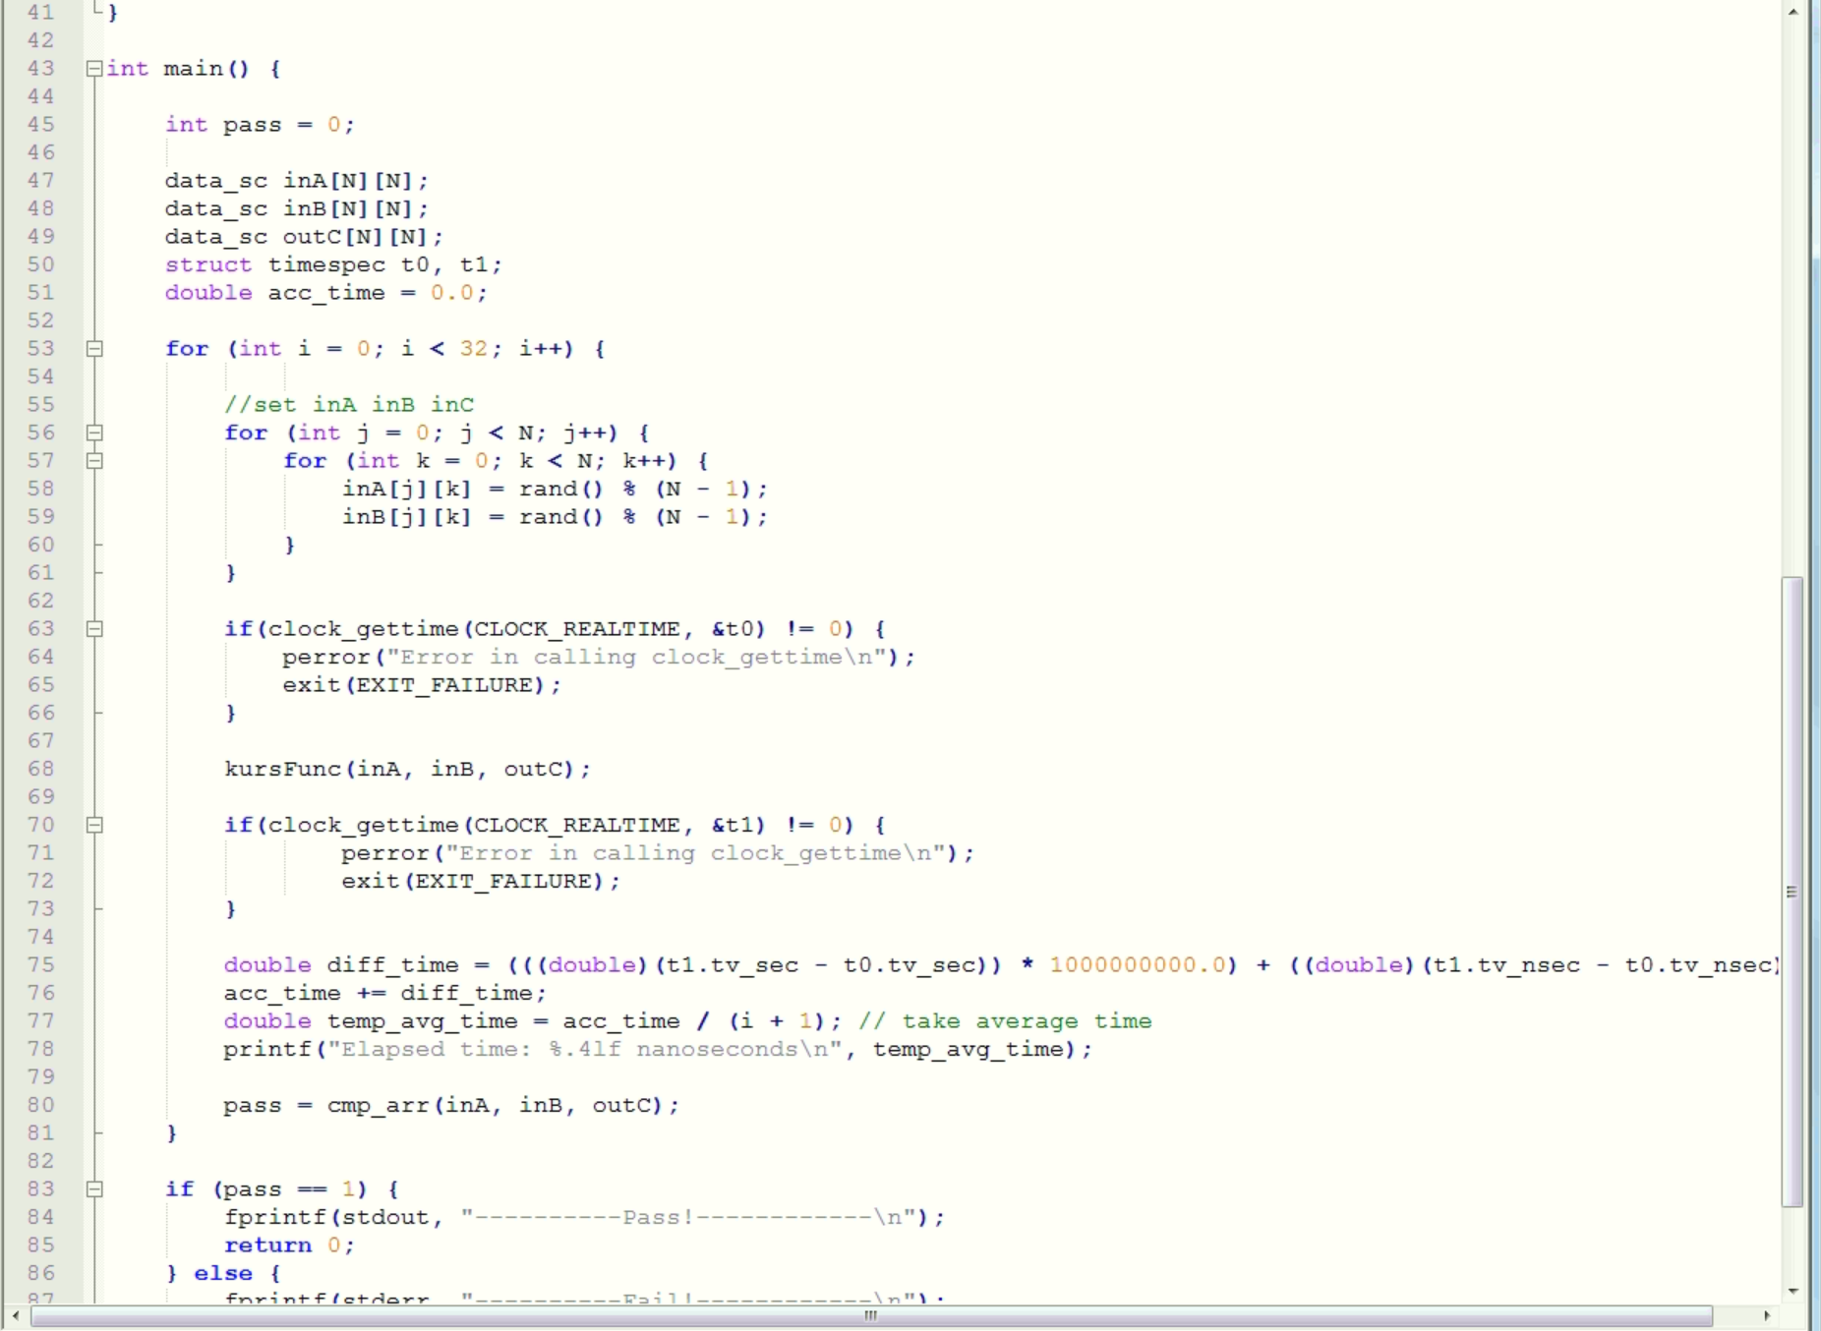

Рисунок 25 - Исходный код модернизированного теста

## Оценка производительности при N = 512

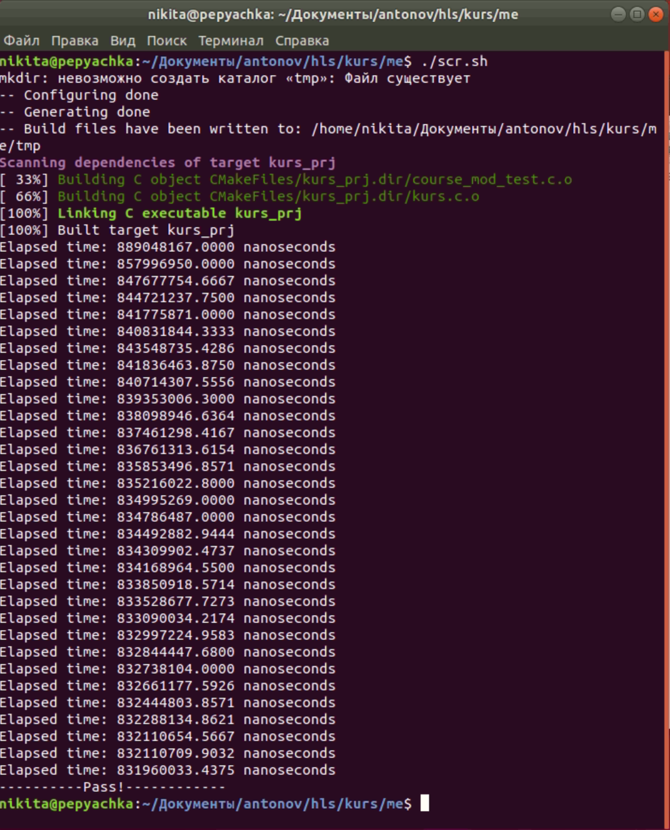

Рисунок 26 - Результат запуска модифицированного теста (N = 512)

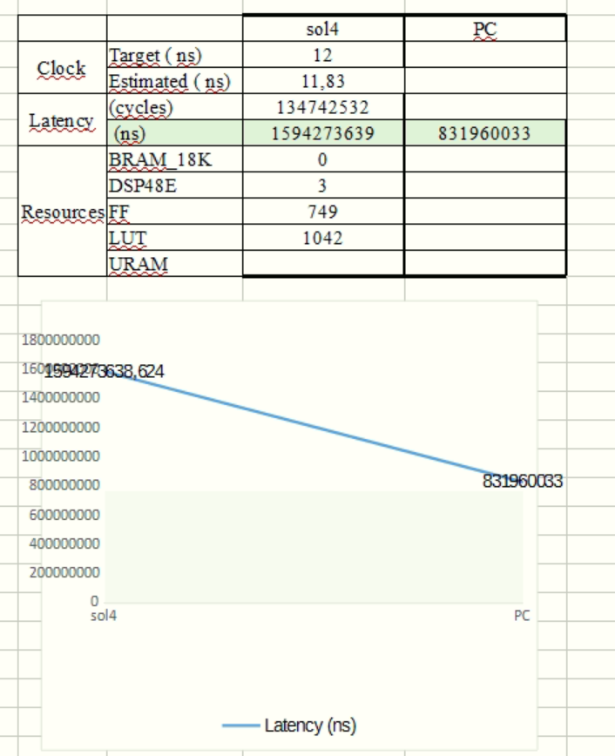

Рисунок 27 - Сравнение аппаратных решений с программных решением

По результатам сравнения можно заметить, что программное решение при небольшом N выигрывает в скорости у лучшего аппаратного решения из предложенных.

## Оценка производительности при N = 1024

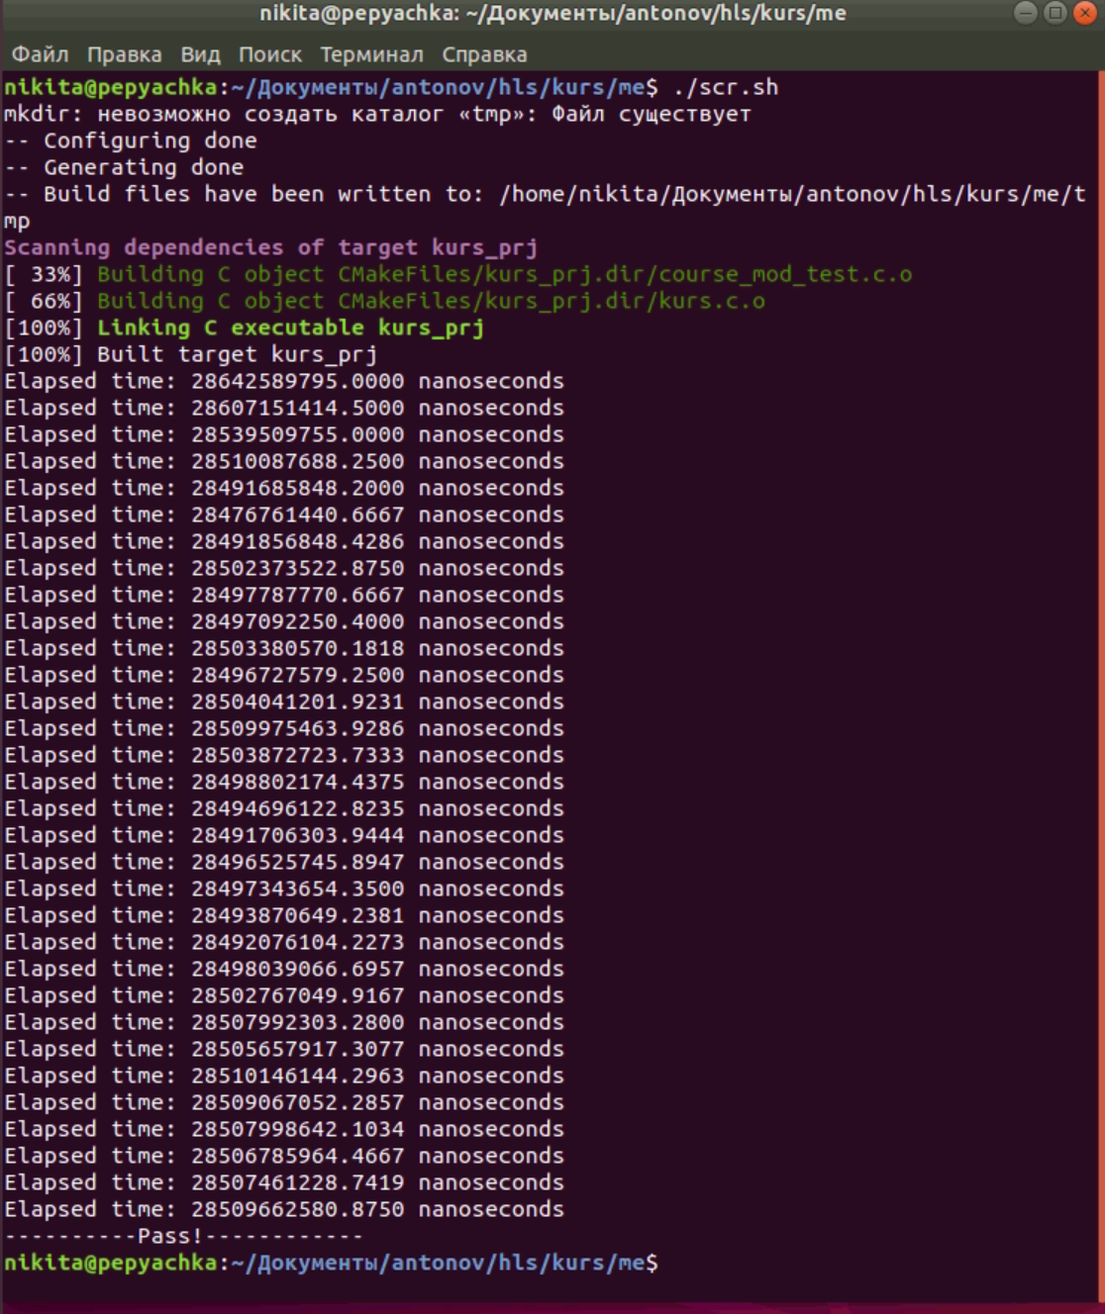

Рисунок 28 - Результат запуска модифицированного теста (N = 1024)

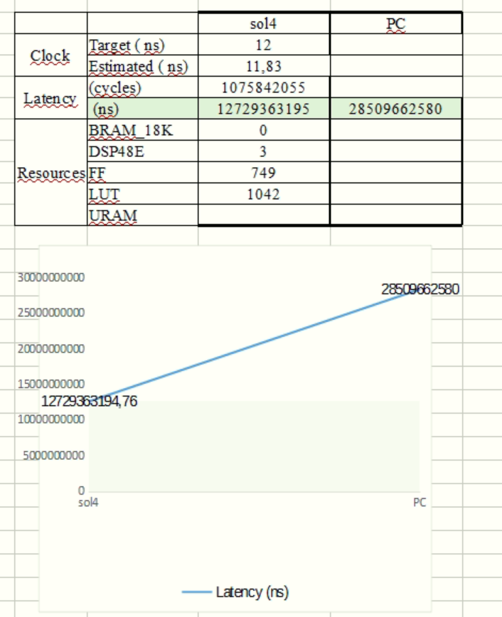

Рисунок 29 - Сравнение аппаратных решений с программных решением

На рисунке представлен график для сравнения аппаратных решений с программным решением (при N = 1024). Исходя из графика можно сделать вывод, что программное решение в несколько раз хуже, чем самое эффективное аппаратное решение.

## Оценка производительности при N = 2048

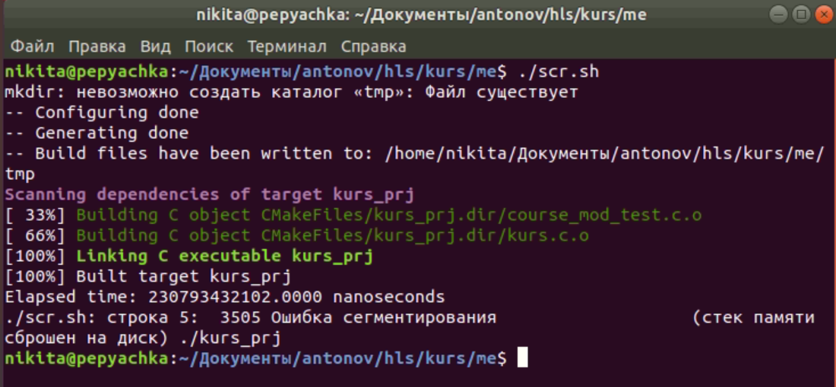

Рисунок 30 - Результат запуска модифицированного теста (N = 2048)

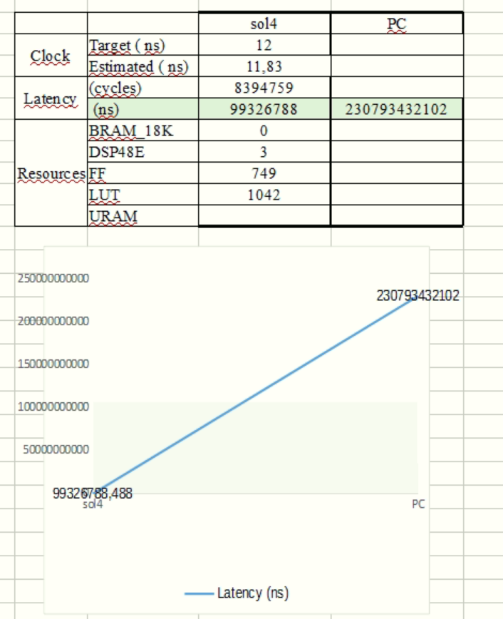

Рисунок 31 - Сравнение аппаратных решений с программных решением

На рисунке 30 можно заметить, что компьютеру не хватило памяти для того, чтобы завершить вычисления. Успел пройти лишь один цикл, но даже его хватит, чтобы сказать, что программное решение при N = 2048 в разы хуже самого эффективного аппаратного решения.

# Вывод

В ходе выполнения курсовой работы, были применены знания, полученные на лабораторных работах. Были написаны исходный код для заданного задания, исходный код теста для него, а также tcl файл для первоначального запуска программы.

После чего было выявлено лучшее решение, на основе которого произвели оптимизацию. Были использованы изученные ранее директивы для оптимизации и было выбрано лучшее решение из предложенных.

Осуществили запуск аппаратных и программного решений и сравнили полученные результаты. Из результатов видно, что только одно решение, полученное на ПК, быстрее, чем решение, полученное аппаратным путем с оптимизацией в Vivado HLS, остальные два сравнения оказались в разы хуже аппаратного решения.

# Приложение

#include "kurs.h"

void kursFunc(data_sc inA[N][N],//входная матрица A

data_sc inB[N][N],//Входная матрица B

data_sc outC[N][N]) {//выходная матрица C

L0: for (int i = 0; i < N; i++) {//Проход по строкам

L1: for (int j = 0; j < N; j++) {//Проход по столбцам

//Временная переменная для аккумулирования результата

data_sc tempVar = 0;

L2: for (int k = 0; k < N; k++) {

//Вычисление произведения двух соответствующих элементов матриц A и B

tempVar += inA[i][k] * inB[k][j];

}

outC[i][j] = tempVar;//Запись результата в выходную матрицу

}

}

//Транспонирование получившейся матрицы

L3: for (int t = 0; t < N; t++) {

L4: for (int r = t + 1; r < N; r++) {

int temp = outC[t][r];

outC[t][r] = outC[r][t];

outC[r][t] = temp;

}

}

}

Листинг исходного кода

#include "kurs.h"

#include <stdio.h>

//Функция для транспонирования матрицы

int func_T(data_sc inArr[N][N]) {

for (int i = 0; i < N; i++) {//Проход по строкам

for (int j = i + 1; j < N; j++) {//Проход по столбцам

//Замена двух элементов матрицы

int temp = inArr[i][j];

inArr[i][j] = inArr[j][i];

inArr[j][i] = temp;

}

}

}

//Функция для проверки полученного ранее результата

int cmp_arr(data_sc inA[N][N], data_sc inB[N][N], data_sc outC[N][N]) {

data_sc BTAT[N][N];

func_T(inB);//Транспонирование входной матрицы A

func_T(inA);//Транспонирование входной матрицы B

for (int i = 0; i < N; i++) {//Проход по строкам

for (int j = 0; j < N; j++) {//Проход по столбцам

//Временная переменная для аккумулирования результата

data_sc tempVar = 0;

for (int k = 0; k < N; k++) {

//Вычисление произведения двух соответствующих элементов

//двух транспонированных матриц A и B

tempVar += inB[i][k] * inA[k][j];

}

BTAT[i][j] = tempVar;

}

}

for(int t = 0; t < N; t++) {

for(int r = 0; r < N; r++) {

if (outC[t][r] != BTAT[t][r]) {

return 0;

}

}

}

return 1;

}

int main() {

int pass = 0;

data_sc inA[N][N];

data_sc inB[N][N];

data_sc outC[N][N];

for (int i = 0; i < 3; i++) {

//set inA inB inC

for (int j = 0; j < N; j++) {

for (int k = 0; k < N; k++) {

inA[j][k] = rand();

inB[j][k] = rand();

}

}

kursFunc(inA, inB, outC);

pass = cmp_arr(inA, inB, outC);

}

if (pass == 1) {

fprintf(stdout, "----------Pass!------------\n");

return 0;

} else {

fprintf(stderr, "----------Fail!------------\n");

return 1;

}

}

Листинг исходного кода теста

#############################################

# Lab #

#############################################

open_project -reset kr_02001_8

set_top kursFunc

add_files ./source/kurs.c

add_files -tb ./source/kurs_test.c

open_solution -reset sol1

create_clock -period 10 -name clk

set_clock_uncertainty 0.1

set_part {xa7a100tfgg484-2i}

csim_design

csynth_design

#cosim_design -trace_level all

#############################################

# Solutions #

#############################################

set all_solutions {sol2 sol3 sol4 sol5}

set all_periods {{10} {10} {10} {10}}

foreach the_solution $all_solutions the_period $all_periods {

open_solution -reset $the_solution

create_clock -period $the_period -name clk

set_clock_uncertainty 0.1

set_part {xa7a100tfgg484-2i}

csim_design

csynth_design

#cosim_design -trace_level all

}

Exit

Листинг tcl скрипта

#include <stdlib.h>

#include <time.h>

#include "kurs.h"

#include <stdio.h>

//Функция для транспонирования матрицы

int func_T(data_sc inArr[N][N]) {

for (int i = 0; i < N; i++) {//Проход по строкам

for (int j = i + 1; j < N; j++) {//Проход по столбцам

//Замена двух элементов матрицы

int temp = inArr[i][j];

inArr[i][j] = inArr[j][i];

inArr[j][i] = temp;

}

}

}

//Функция для проверки полученного ранее результата

int cmp_arr(data_sc inA[N][N], data_sc inB[N][N], data_sc outC[N][N]) {

data_sc BTAT[N][N];

func_T(inB);//Транспонирование входной матрицы A

func_T(inA);//Транспонирование входной матрицы B

for (int i = 0; i < N; i++) {//Проход по строкам

for (int j = 0; j < N; j++) {//Проход по столбцам

//Временная переменная для аккумулирования результата

data_sc tempVar = 0;

for (int k = 0; k < N; k++) {

//Вычисление произведения двух соответствующих элементов

//двух транспонированных матриц A и B

tempVar += inB[i][k] * inA[k][j];

}

BTAT[i][j] = tempVar;

}

}

for(int t = 0; t < N; t++) {

for(int r = 0; r < N; r++) {

if (outC[t][r] != BTAT[t][r]) {

return 0;

}

}

}

return 1;

}

int main() {

int pass = 0;

static data_sc inA[N][N];

static data_sc inB[N][N];

static data_sc outC[N][N];

struct timespec t0, t1;

double acc_time = 0.0;

for (int i = 0; i < 32; i++) {

//set inA inB inC

for (int j = 0; j < N; j++) {

for (int k = 0; k < N; k++) {

inA[j][k] = rand();

inB[j][k] = rand();

}

}

if(clock_gettime(CLOCK_REALTIME, &t0) != 0) {

perror("Error in calling clock_gettime\n");

exit(EXIT_FAILURE);

}

kursFunc(inA, inB, outC);

if(clock_gettime(CLOCK_REALTIME, &t1) != 0) {

perror("Error in calling clock_gettime\n");

exit(EXIT_FAILURE);

}

double diff_time = (((double)(t1.tv_sec - t0.tv_sec)) * 1000000000.0) + ((double)(t1.tv_nsec - t0.tv_nsec));

acc_time += diff_time;

double temp_avg_time = acc_time / (i + 1); // take average time

printf("Elapsed time: %.4lf nanoseconds\n", temp_avg_time);

pass = cmp_arr(inA, inB, outC);

}

if (pass == 1) {

fprintf(stdout, "----------Pass!------------\n");

return 0;

} else {

fprintf(stderr, "----------Fail!------------\n");

return 1;

}

}

Исходный код модернизированного теста